Лабораторная работа №2

Информационная безопасность

Жукова Виктория Юрьевна

Содержание

# Цель работы

1. Получение практических навыков работы в консоли с атрибутами файлов.
2. Закрепление теоретических основ дискреционного разграничения доступа в современных системах с открытым кодом на базе ОС Linux.

# Выполнение лабораторной работы

## Выполнение задания

Создаём новую учётную запись guest, используя команду useradd guest

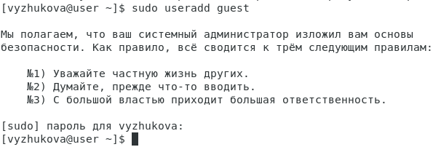 Рис. 1. Создание учётной записи

После этого зададим пароль с помощью команды passwd guest, используя учетную запись администратора.

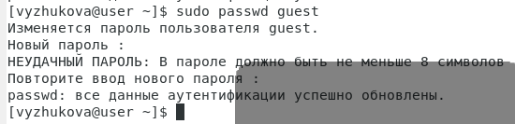 Рис. 2. Установка пароля

Входим в систему от имени пользователя guest

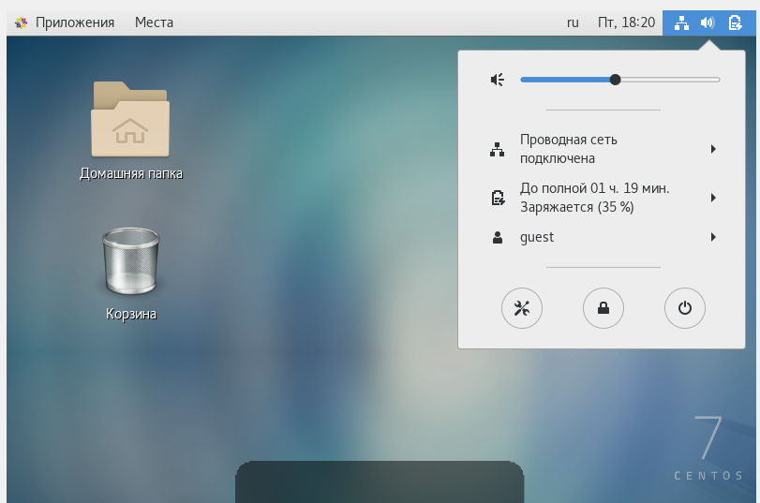 Рис. 3. Вход в систему

и определяем директорию, в которой находимся, с помощью команды pwd.

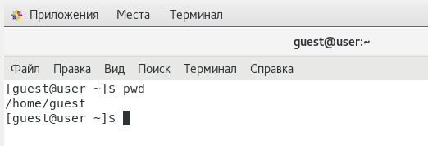 Рис. 4. Определение директории

Сравнивая с приглашением командной строки, определяем сходство и факт, что это наша домашнаяя директория.

Командой whoami уточняем имя пользователя - guest.

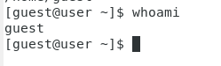 Рис. 5. Уточнение имени пользователя

Уточним имя пользователя, его группу, а также группы, куда входит пользователь, командой id. Получаем результат 1001.

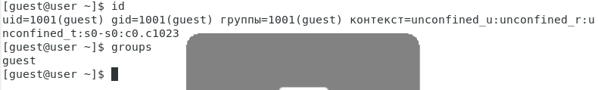 Рис. 6. Уточняем имя и атрибуты

Далее сравним вывод id c приглашением командной строки, обнаружим, что имя пользователя повторяется.

Просмотрим файл /etc/passwd командой cat /etc/passwd.

Просматр файла /etc/passwd Рис. 7. Просматр файла /etc/passwd

Найдём в нём свою учётную запись. Определим uid пользователя = 1001. Определим gid пользователя = 1001. Сравним найденные значения с полученными в предыдущих пунктах - они одинаковые.

Определим существующие в системе директории командой ls -l /home/.

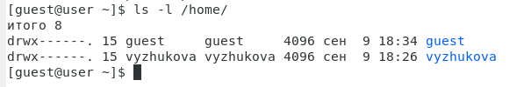 Рис. 8. Определение существующих директорий

Нам удалось получить список поддиректорий. У каждой из них установлены права на чтение, запись и выполнение только для самого пользователя.

Проверяем, какие расширенные атрибуты установлены на поддиректориях, находящихся в директории /home, командой: lsattr /home

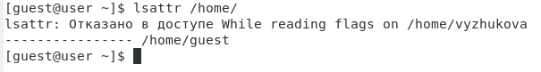 Рис. 9. Проверка атрибутов

Нам удалось увидеть расширенные атрибуты директории, но не удалось увидеть расширенные атрибуты директорий других пользователей.

Создадим в домашней директории поддиректорию dir1 командой mkdir dir1

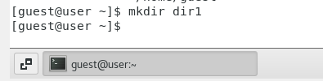 Рис. 10. Создание поддиректории dir1

Определим командами ls -l и lsattr, какие права доступа и расширенные атрибуты были выставлены на директорию dir1.

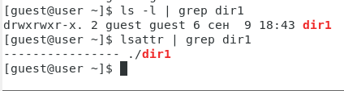 Рис. 11. Определение прав доступа и расширенных атрибутов

Снимем с директории dir1 все атрибуты командой chmod 000 dir1 и проверим с её помощью правильность выполнения команды ls -l.

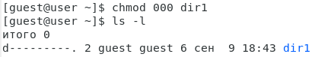 Рис. 12. Снятие аттрибутов

Попытаемся создать в директории dir1 файл file1 командой echo “test” > /home/guest/dir1/file1, но получим отказ от выполнения, так как шагом ранее сняли все атрибуты с директории. Проверим, действительно ли файл не создался, с помощью команды ls -l /home/guest/dir1.

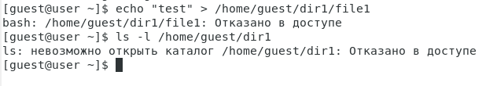 Рис. 13. Попытка создать файл.

Заполним таблицу «Установленные права и разрешённые действия».

| **Права директории** | **Права файла** | **Создание файла** | **Удаление файла** | **Запись в файл** | **Чтение файла** | **Смена директории** | **Просмотр файлов в директории** | **Переименование файла** | **Сменаатрибутов файла** |
| --- | --- | --- | --- | --- | --- | --- | --- | --- | --- |
| d——— (000) | ——— (000) | - | - | - | - | - | - | - | - |
| d–x—— (100) | ——— (000) | - | - | - | - | + | - | - | + |
| d-w——- (200) | ——— (000) | - | - | - | - | - | - | - | - |
| d-wx—— (300) | ——— (000) | + | + | - | - | + | - | + | + |
| dr——– (400) | ——— (000) | - | - | - | - | - | + | - | - |
| dr-x—— (500) | ——— (000) | - | - | - | - | + | + | - | + |
| drw——- (600) | ——— (000) | - | - | - | - | - | + | - | - |
| drwx—— (700) | ——— (000) | + | + | - | - | + | + | + | + |
| d——— (000) | –x—— (100) | - | - | - | - | - | - | - | - |
| d–x—— (100) | –x—— (100) | - | - | - | - | + | - | - | + |
| d-w——- (200) | –x—— (100) | - | - | - | - | - | - | - | - |
| d-wx—— (300) | –x—— (100) | + | + | - | - | + | + | + | + |
| dr——– (400) | –x—— (100) | + | - | + | + | + | - | - | - |
| dr-x—— (500) | –x—— (100) | + | - | - | + | + | + | + | + |
| drw——- (600) | –x—— (100) | - | - | - | + | + | + | + | + |
| drwx—— (700) | –x—— (100) | - | - | - | - | + | - | + | + |
| d——— (000) | -w——- (200) | + | + | + | - | + | + | + | + |
| d–x—— (100) | -w——- (200) | + | + | - | - | + | + | + | + |
| d-w——- (200) | -w——- (200) | + | + | - | + | - | + | + | + |
| d-wx—— (300) | -w——- (200) | - | - | - | - | + | + | + | + |
| dr——– (400) | -w——- (200) | + | + | + | + | - | + | - | + |
| dr-x—— (500) | -w——- (200) | + | + | + | - | + | + | + | + |
| drw——- (600) | -w——- (200) | + | + | - | + | - | + | - | + |
| drwx—— (700) | -w——- (200) | - | + | + | - | + | - | + | - |
| d——— (000) | -wx—— (300) | + | + | + | + | - | - | - | + |
| d–x—— (100) | -wx—— (300) | - | + | - | + | + | - | + | - |
| d-w——- (200) | -wx—— (300) | + | + | + | + | + | - | + | + |
| d-wx—— (300) | -wx—— (300) | - | + | - | + | - | - | - | - |
| dr——– (400) | -wx—— (300) | + | - | + | + | + | + | + | - |
| dr-x—— (500) | -wx—— (300) | + | - | + | - | - | + | + | - |
| drw——- (600) | -wx—— (300) | + | + | - | + | + | + | + | + |
| drwx—— (700) | -wx—— (300) | + | + | - | + | - | + | + | - |
| d——— (000) | r——– (400) | - | - | - | + | - | + | + | + |
| d–x—— (100) | r——– (400) | + | + | - | - | - | + | + | - |
| d-w——- (200) | r——– (400) | - | + | + | + | + | - | + | + |
| d-wx—— (300) | r——– (400) | + | - | + | + | - | - | + | - |
| dr——– (400) | r——– (400) | - | - | + | - | + | - | + | + |
| dr-x—— (500) | r——– (400) | + | + | + | + | + | - | + | - |
| drw——- (600) | r——– (400) | + | + | - | - | + | - | + | - |
| drwx—— (700) | r——– (400) | - | + | + | + | - | - | + | + |
| d——— (000) | r-x—— (500) | - | - | - | + | + | - | + | - |
| d–x—— (100) | r-x—— (500) | - | - | - | - | - | + | + | + |
| d-w——- (200) | r-x—— (500) | - | - | + | - | - | + | - | - |
| d-wx—— (300) | r-x—— (500) | - | - | + | + | - | + | - | + |
| dr——– (400) | r-x—— (500) | + | - | + | - | - | - | - | - |
| dr-x—— (500) | r-x—— (500) | - | + | + | + | + | - | + | + |
| drw——- (600) | r-x—— (500) | - | - | + | - | + | + | - | - |
| drwx—— (700) | r-x—— (500) | - | + | - | + | + | - | + | + |
| d——— (000) | rw——- (600) | - | - | + | - | - | + | - | + |
| d–x—— (100) | rw——- (600) | + | + | + | + | - | - | - | + |
| d-w——- (200) | rw——- (600) | - | - | - | - | - | + | - | - |
| d-wx—— (300) | rw——- (600) | + | + | - | + | - | - | - | + |
| dr——– (400) | rw——- (600) | - | - | - | - | - | + | + | - |
| dr-x—— (500) | rw——- (600) | + | + | + | + | - | - | + | + |
| drw——- (600) | rw——- (600) | - | - | + | + | - | + | + | - |
| drwx—— (700) | rw——- (600) | + | + | + | + | - | - | + | + |
| d——— (000) | rwx—— (700) | - | - | + | + | - | + | + | - |
| d–x—— (100) | rwx—— (700) | + | + | + | + | - | - | - | + |
| d-w——- (200) | rwx—— (700) | + | + | + | - | - | + | - | - |
| d-wx—— (300) | rwx—— (700) | + | + | - | - | - | + | - | + |
| dr——– (400) | rwx—— (700) | + | - | - | - | - | - | - | - |
| dr-x—— (500) | rwx—— (700) | - | - | + | + | - | + | - | + |
| drw——- (600) | rwx—— (700) | - | + | - | - | - | + | - | - |
| drwx—— (700) | rwx—— (700) | + | + | + | + | + | + | + | + |

Заполним таблицу «Минимальные права для совершения операций».

| Операция | Минимальные права на директорию | Минимальные права на файл |
| --- | --- | --- |
| Создание файла | d-wx—— (300) | ——— (000) |
| Удаление файла | d-wx—— (300) | ——— (000) |
| Чтение файла | d–x—— (100) | r——– (400) |
| Запись в файл | d–x—— (100) | -w——- (200) |
| Переименование файла | d-wx—— (300) | ——— (000) |
| Создание поддиректории | d-wx—— (300) | ——— (000) |
| Удаление поддиректории | d-wx—— (300) | ——— (000) |

# Выводы

Получила практические навыки работы в консоли с атрибутами файлов, закрепила теоретические основы дискреционного разграничения доступа в современных системах с открытым кодом на базе ОС Linux.

# Список литературы

* [Кулябов Д. С., Королькова А. В., Геворкян М. Н Лабораторная работа №2](https://esystem.rudn.ru/pluginfile.php/1651747/mod_resource/content/6/002-lab_discret_attr.pdf)